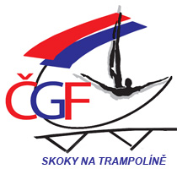
JEDNOTLIVCI

Příjmení |  |  |  |  | Jméno |  |  |  |  | Rok narození
TJ / SK |  |  |  |  |  |  |  |  |  | Trenér/ka
Kategorie |  | chlapci dívky | 9-10 let 11-12 let 13-14 let 15-16 let 17-18 let |  |  |  |  |  |  | Startovní skupina
Povinná / první sestava |  | B C12 C14 C16 C18 D1 D2 D3 E F |  |  |  |  |  |  |  | Startovní číslo
 | Povinná / první sestava |  |  |  |  |  | * |  | KO |  | Pro rozhodčí
1.
2.
3.
4.
5.
6.
7.
8.
9.
10.
součet
 | Volná sestava |  | KO | Pro rozhodčí |  | Finálová sestava |  |  |  |  | KO | Pro rozhodčí
1.
2.
3.
4.
5.
6.
7.
8.
9.
10.
součet |  |  |  |  |  | součet

